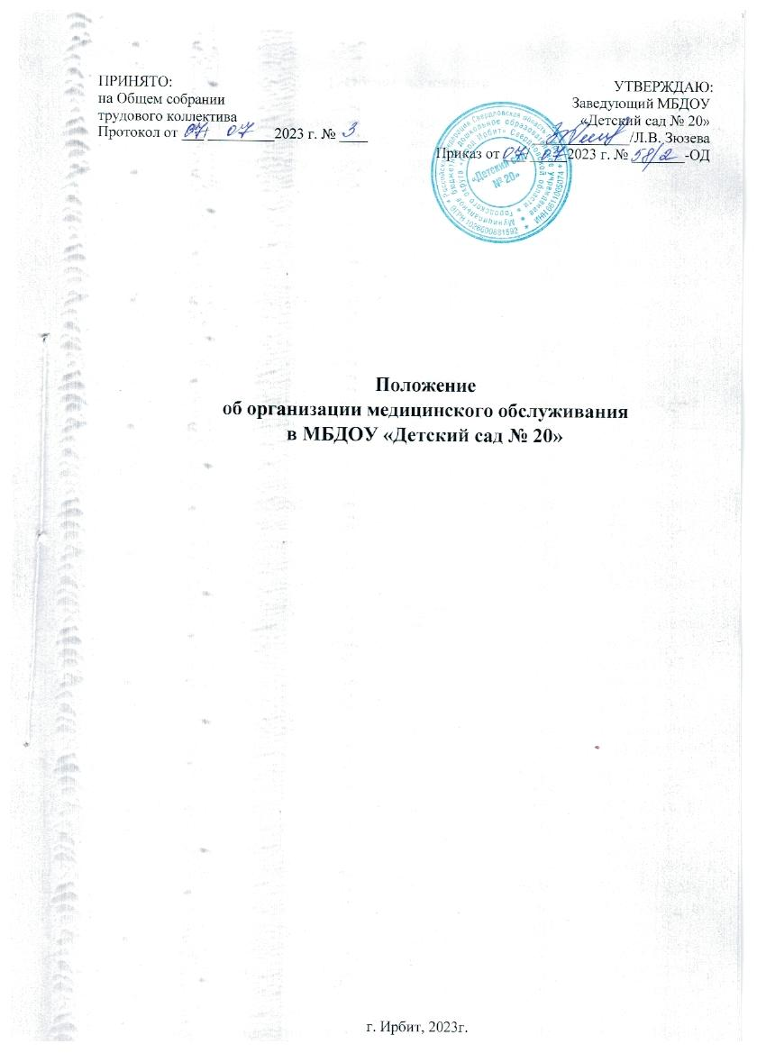
- Общие положения

  - Настоящее Положение об организации медицинского обслуживания воспитанников в муниципальном бюджетном дошкольном образовательном учреждении Городского округа «город Ирбит» Свердловской области «Детский сад № 20» (далее – ДОУ) разработано в соответствии с Федеральным законом № 273-ФЗ от 29.12.2012 «Об образовании в Российской Федерации» с изменениями на 29 декабря 2022 года, Приказом Министерства здравоохранения РФ от 5 ноября 2013 года № 822н «Об утверждении Порядка оказания медицинской помощи несовершеннолетним, в том числе в период обучения и воспитания в образовательных организациях» (с изменениями от 21 февраля 2020 года), Постановлением главного государственного санитарного врача РФ от 28 сентября 2020 года № 28 «Об утверждении санитарных правил СП 2.4.3648-20 «Санитарно-эпидемиологические требования к организациям воспитания и обучения, отдыха и оздоровления детей и молодежи», Федеральным законом от 30.03.1999 № 52-ФЗ «О санитарно-эпидемиологическом благополучии населения» с изменениями на 29 декабря 2022 года, а также Уставом ДОУ и другими нормативными правовыми актами Российской Федерации, регламентирующими деятельность организаций, осуществляющих образовательную деятельность.
  - Настоящее Положение об организации медицинского обслуживания воспитанников (далее – Положение) определяет цель, основные задачи и функции медицинских работников в ДОУ, регламентирует деятельность детского сада в вопросах медицинского обслуживания воспитанников, определяет уровень требований к медицинским работникам и устанавливает их основную документацию на рабочем месте.
  - При медицинском обслуживании воспитанников осуществляется организация, контроль и анализ деятельности ДОУ по реализации программ гигиенического обучения и воспитания, профилактике заболеваний среди детей, а также пропаганде медицинских и гигиенических знаний среди работников ДОУ по вопросам сохранения и укрепления здоровья детей.
  - Медицинское обслуживание в дошкольном образовательном учреждении обеспечивается медицинским персоналом (медсестрой), которые закреплены органом здравоохранения за детским садом на основе договора о совместной деятельности по организации медицинского обслуживания воспитанников ДОУ.
  - Для работы медицинского персонала в ДОУ предоставляется специально оборудованный медицинский блок, включающий медицинский и процедурный кабинет.
  - Медицинский кабинет осуществляет медицинскую деятельность, ведет медицинскую документацию и статистическую отчетность в порядке, установленном действующим законодательством Российской Федерации и нормативными правовыми актами органов здравоохранения.
  - Персонал медицинского кабинета в своей деятельности руководствуется международной Конвенцией о правах ребенка, законодательством Российской Федерации в области охраны здоровья, Уставом и правилами внутреннего трудового распорядка ДОУ, настоящим Положением.
  - Несовершеннолетним, в том числе в период обучения и воспитания в дошкольных образовательных учреждениях, гарантируется оказание медицинской помощи в соответствии с порядками оказания медицинской помощи, а также на основе стандартов медицинской помощи в рамках программы государственных гарантий бесплатного оказания гражданам медицинской помощи, в виде:
    - первичной медико-санитарной помощи;
    - специализированной медицинской помощи, в том числе высокотехнологичной;
    - скорой медицинской помощи, в том числе скорой специализированной;
    - паллиативной медицинской помощи в медицинских организациях.

- Цель и основные задачи деятельности медицинского блока
  - В структуре отделения медицинской помощи воспитанникам детского сада предусматривается медицинский блок, который размещается в помещениях дошкольного образовательного учреждения.
  - Медицинский блок медицинской помощи воспитанникам состоит из кабинета врача-педиатра и процедурного кабинета.
  - Целью деятельности медицинского блока является оказание медицинских услуг и проведение оздоравливающих и профилактических мероприятий для воспитанников ДОУ.
  - В соответствии с целью деятельности, персонал медицинского кабинета решает следующие задачи:
    - организацию и осуществление эффективного медицинского обслуживания воспитанников, улучшение его качества в целях охраны и укрепления здоровья;
    - сохранение, укрепление и профилактика здоровья воспитанников, снижение заболеваемости;
    - проведение профилактических осмотров воспитанников;
    - проведение анализа физического, нервно-психического развития и здоровья детей для планирования профилактических и оздоровительных мероприятий;
    - осуществление эффективной организационно-медицинской работы в ДОУ,
    - своевременное внесение соответствующих коррективов в медицинское обслуживание воспитанников с учетом их возрастных и индивидуальных особенностей;
    - приобщение детей и родителей (законных представителей) к здоровому образу жизни, в т.ч. и посредством обеспечения системы рационального питания и физкультурно-оздоровительных мероприятий и закаливания воспитанников;
    - методическое обеспечение, совместно с психологами и педагогами ДОУ, работы по формированию у воспитанников устойчивых стереотипов здорового образа жизни и поведения, не сопряженного с риском для здоровья;
    - осуществление систематического медицинского контроля за уровнем заболеваемости и физическим развитием воспитанников;
    - осуществление контроля за соблюдением санитарно-гигиенических нормативов, санитарно-противоэпидемического режима в дошкольном образовательном учреждении;
    - осуществление контроля за выполнением санитарных норм и правил в организации образования, в том числе по организации питания в ДОУ.
  - В соответствии с задачами медицинский блок осуществляет:
    - проведение профилактических и оздоровительных мероприятий в соответствии с планом оздоровительных мероприятий;
    - участие в оздоровлении воспитанников в период отдыха и в оценке эффективности его проведения;
    - контроль (совместно с администрацией) за качеством питания в детском саду;
    - оказание первой медицинской помощи;
    - организацию и проведение консультативной работы с работниками дошкольного образовательного учреждения и родителями (законными представителями) воспитанников;
    - организацию в условиях работы ДОУ по коррекции нарушений здоровья детей, снижающих возможности их социальной адаптации (патология органов зрения, пищеварения, костно-мышечной системы, нервной системы и др.);
    - взаимодействие с территориальными органами Федеральной службы по надзору в сфере защиты прав потребителей и благополучия человека и другими учреждениями по вопросу охраны здоровья несовершеннолетних;
    - своевременное направление извещения в установленном порядке в территориальные органы Федеральной службы по надзору в сфере защиты прав потребителей и благополучия человека об инфекционном или паразитарном заболевании, пищевом, остром отравлении, поствакцинальном осложнении;
- Ведение учетно-отчетной медицинской документации. Организация медицинского обслуживания воспитанников ДОУ

  - Согласно российскому законодательству медицинское обслуживание воспитанников дошкольного образовательного учреждения обеспечивают органы здравоохранения.
  - Медицинское обслуживание воспитанников обеспечивается медицинским персоналом, который закреплен управлением здравоохранения за ДОУ и наряду с администрацией и педагогическими работниками несет ответственность за проведение лечебно-профилактических мероприятий, соблюдение санитарно-гигиенических норм, режима и качества питания воспитанников.
  - Дошкольное образовательное учреждение на основании договора безвозмездного пользования имуществом между детским садом и медицинской организацией, предоставляет медицинскому учреждению в пользование движимое и недвижимое имущество для медицинского обслуживания воспитанников.
  - Основные требования к организации медицинского обслуживания воспитанников ДОУ регламентированы СП 2.4.3648-20 «Санитарно- эпидемиологические требования к организациям воспитания и обучения, отдыха и оздоровления детей и молодежи» и предполагают следующее:
    - в дошкольном образовательном учреждении должно быть организовано медицинское обслуживание воспитанников;
    - медицинские осмотры воспитанников в ДОУ следует организовывать и проводить в порядке, установленным федеральным органом исполнительной власти в области здравоохранения;
    - после перенесенного заболевания воспитанники допускаются к посещению при наличии медицинского заключения (медицинской справки);
    - в ДОУ организуется работа по профилактике инфекционных и неинфекционных заболеваний.
  - Медицинский блок осуществляет свою деятельность на основании годового плана медико-санитарного обслуживания детей по следующим направлениям:
    - организационная работа;
    - лечебно-профилактическая работа;
    - противоэпидемическая работа;
    - санитарно-просветительная работа.
  - Медицинский работник ДОУ обязан:
    - проводить профилактические мероприятия, направленные на охрану и укрепление здоровья воспитанников в дошкольном образовательном учреждении;
    - информировать родителей (законных представителей) детей о планируемой иммунопрофилактике, профилактических осмотрах и других медицинских мероприятиях воспитанников и проводить их после получения разрешения;
    - организовывать и проводить профилактический медицинский осмотр воспитанников;
    - проводить мероприятия, обеспечивающие соблюдение санитарно- гигиенического режима в ДОУ;
    - отвечать за хранение медикаментов, следить за сохранением этикеток на флаконах, за сроками использования лекарственных средств;
    - соблюдать правила охраны труда и противопожарной безопасности на рабочем месте;
    - соблюдать правила асептики и антисептики;
    - осуществлять контроль за организацией физического воспитания;
    - осуществлять контроль за организацией образовательной деятельности;
    - организовывать и проводить противоэпидемические и профилактические мероприятия по предупреждению распространения инфекционных и паразитарных заболеваний в ДОУ;
    - проводить работу по санитарно-гигиеническому просвещению, в том числе по профилактике инфекционных и паразитарных заболеваний;
    - проводить работу по учету и анализу всех случаев травм;
    - вести учет медицинского инвентаря, медикаментов, следить за своевременным их пополнением;
    - взаимодействовать с врачами-специалистами учреждений здравоохранения, а также администрацией дошкольного образовательного учреждения по вопросам медицинского обслуживания воспитанников;
    - вести утвержденные формы учетной и отчетной медицинской документации.
  - Медицинская работник проводит:
    - антропометрические измерения 2 раза в год;
    - анализ результатов медицинского осмотра воспитанников и разрабатывает план мероприятий, направленных на укрепление здоровья воспитанников.
  - Медицинский работник также:
    - осуществляет контроль за организацией питания в ДОУ, в том числе за качеством поступающих продуктов, правильностью закладки продуктов и приготовлением пищи;
    - входит в состав бракеражной комиссии детского сада и проводит оценку качества блюд с записью в журнале бракеража готовой продукции;
    - проводит ежедневный осмотр персонала пищеблока на наличие гнойничковых заболеваний, микротравм, отмечая результаты в специальном журнале;
    - контролирует проведение витаминизации блюд;
    - контролирует количественный и качественный состав рациона питания с записью в ведомости контроля за питанием;
    - ведет контроль за правильностью отбора и условиями хранения суточных проб продуктов питания;
    - осуществляет контроль за работой пищеблока и соблюдением санитарно- гигиенических правил работниками пищеблока;
    - за санитарным состоянием помещений пищеблока, инвентаря, посуды;
  - за выполнением санитарных требований к технологии приготовления пищи, мытью посуды, условием и сроками хранения продуктов питания.
  - В целях предотвращения возникновения и распространения инфекционных и неинфекционных заболеваний и пищевых отравлений в дошкольном образовательном учреждении проводятся:
    - контроль за санитарным состоянием и содержанием территории ДОУ;
    - организация профилактических и противоэпидемических мероприятий и контроль за их проведением;
    - работа по организации и проведению мероприятий по дезинфекции, дезинсекции и дератизации, противоклещевых (акарицидных) обработок и контроль за их проведением;
    - осмотры детей с целью выявления инфекционных заболеваний (в том числе на педикулез) при поступлении в ДОУ, а также в случаях, установленных законодательством в сфере охраны здоровья;
    - организация профилактических осмотров воспитанников;
    - документирование и контроль за организацией процесса физического воспитания и проведением мероприятий по физической культуре в зависимости от пола, возраста и состояния здоровья; за состоянием и содержанием мест занятий физической культурой; за пищеблоком и питанием детей; назначение мероприятий по закаливанию, которые организуются с согласия родителей (законных представителей) и проводятся с учетом состояния здоровья детей;
    - работу по формированию здорового образа жизни и реализация технологий сбережения здоровья;
    - контроль за соблюдением правил личной гигиены;
    - контроль за информированием детского сада и медицинских работников обо всех случаях инфекционных заболеваний в своей семье и обращением за медицинской помощью в случае возникновения заболеваний.
  - В целях профилактики контагиозных гельминтозов (энтеробиоза и гименолепидоза) в дошкольных образовательных учреждениях организуются и проводятся меры по предупреждению передачи возбудителя и оздоровлению источников инвазии.
  - Все выявленные инвазированные регистрируются в журнале для инфекционных заболеваний.
  - При регистрации случаев заболеваний контагиозными гельминтозами санитарно-противоэпидемические (профилактические) мероприятия проводятся в течение 3 календарных дней после окончания лечения.
  - С целью выявления педикулеза у детей перед началом учебного года и не реже одного раза в 7 дней проводятся осмотры детей. Дети с педикулезом к посещению детского сада не допускаются.
  - Отделение медицинской помощи воспитанников взаимодействует с дошкольным образовательным учреждением, медицинскими организациями, территориальными органами Федеральной службы по надзору в сфере защиты прав потребителей и благополучия человека, органами опеки и попечительства, органами социальной защиты и др.
  - Медицинский персонал обязан проходить курсы повышения квалификации в установленном порядке и сроки.
- Функции детского сада в медицинском обслуживании воспитанников

  - Дошкольное образовательное учреждение:
    - создает условия, гарантирующие охрану и укрепление здоровья воспитанников;
    - обеспечивает медицинского работника помещениями, соответствующими установленным санитарным нормам и лицензионным требованиям к осуществлению медицинской деятельности;
    - обеспечивает медицинские кабинеты необходимым оборудованием, инвентарем и канцелярскими принадлежностями, телефонной связью;
    - обеспечивает проведение уборки медицинского кабинета;
    - организует работу по воспитанию и гигиеническому обучению воспитанников и их родителей (законных представителей) и работников ДОУ;
    - включает в состав комиссии по расследованию несчастных случаев на производстве медицинского работника ДОУ;
    - незамедлительно информирует медицинского работника о возникновении травм и неотложных состояний у воспитанников и приглашает его для оказания первой медицинской помощи;
    - осуществляет текущий ремонт медицинского кабинета.
  - В случае отсутствия медицинских работников, а также до прихода медицинского работника, в экстренных ситуациях воспитатели оказывают первую медицинскую помощь самостоятельно.
  - Заведующий ДОУ обязан обеспечивать вызов бригады скорой медицинской помощи, определить из числа работников ДОУ лицо, сопровождающее воспитанника в учреждение здравоохранения, поставить в известность родителей (законных представителей) воспитанника или же пригласить их в качестве сопровождающих.

- Права и ответственность
  - Дошкольное образовательное учреждение имеет право:
    - вносить предложения о совершенствовании организации медицинского обслуживания воспитанников;
    - ходатайствовать перед руководством медицинского учреждения о поощрении медицинских работников и применении к ним дисциплинарных взысканий;
    - присутствовать на мероприятиях медицинского учреждения, посвященных вопросам охраны здоровья воспитанников;
    - своевременно получать информацию, необходимую для принятия мер по устранению недостатков и улучшению медицинского обслуживания воспитанников;
    - присутствовать на мероприятиях педагогических работников, посвященных вопросам охраны здоровья воспитанников.
5.2. Медицинский персонал имеет право:
    - знакомиться с проектами решений заведующего ДОУ, решениями органов управления ДОУ, относящимися к медицинской деятельности;
    - отказаться от выполнения распоряжений администрации ДОУ в тех случаях, когда они противоречат профессиональным этическим принципам или задачам работы, определяемым настоящим Положением;
    - требовать от администрации детского сада создания условий, необходимых для выполнения профессиональных обязанностей;
    - совместно с врачом, закрепленным за ДОУ, определять конкретные задачи работы с детьми, педагогами, родителями (законными представителями);
    - выбирать формы и методы этой работы, решать вопросы об очерёдности проведения различных видов работ, выделении приоритетных направлений деятельности в определенный период;
    - участвовать в работе Педагогического совета и психолого-медико- педагогических комиссиях по вопросам, связанным с переводом ребенка из одной группы в другую, построении обучения и воспитания по индивидуальным программам (с учетом психофизиологических особенностей ребенка), переводе детей во вспомогательные воспитательные учреждения и т.д.
5.3.Медицинский работник несет персональную ответственность:
    - за сохранность жизни и здоровья каждого ребенка, являющегося воспитанником ДОУ;
    - отвечает за сохранность имущества, находящегося в медицинском кабинете;
    - несет материальную ответственность за правильное хранение, использование и реализацию медикаментов;
    - следит за состоянием и набором медицинских аптечек;
    - за неисполнение обязанностей медицинский работник несет дисциплинарную, материальную и уголовную ответственность в соответствии с действующим законодательством.
5.4.Ответственность и контроль за своевременное и качественное выполнение функций, определяемых настоящим Положением, несут руководители ДОУ и медицинского учреждения.
- Документация

  - Медицинскими работниками ведется первичная медицинская документация по формам, утвержденным федеральными органами исполнительной власти в области здравоохранения, образования.
  - Медицинские работники ведут следующую документацию:
    - план организационно-медицинской работы на год, месяц;
    - план профилактической и оздоровительной работы;
    - журналы и графики в соответствии с номенклатурой дел по медицинской работе;
    - списки детей по группам;
    - журнал учета посещаемости воспитанников;
    - медицинские карты воспитанников;
    - отчеты о медицинском обслуживании воспитанников за календарный, учебный год;
    - справки, акты по итогам проверок, контроля;
    - установленную документацию по питанию детей в детском саду.
- Организация медицинской деятельности в ДОУ

  - При приеме ребенка в дошкольное образовательное учреждение родители (законные представители) должны предоставить медицинское заключение о состоянии здоровья ребенка.
  - На каждого зачисленного в детский сад ребенка ведется медицинская карта воспитанника, которая выдается родителям (законным представителям) при отчислении воспитанника из ДОУ либо переходе в другое дошкольное образовательное учреждение.
  - График и режим работы штатных сотрудников медицинского кабинета утверждается заведующим ДОУ.
  - График работы врача в детском саду утверждается главным врачом поликлиники.
- Заключительные положения

  - Настоящее Положение об организации медицинского обслуживания воспитанников является локальным нормативным актом, принимается на Общем собрании трудового коллектива ДОУ и утверждается (либо вводится в действие) приказом заведующего дошкольным образовательным учреждением.
  - Все изменения и дополнения, вносимые в настоящее Положение, оформляются в письменной форме в соответствии действующим законодательством Российской Федерации.
  - Данное Положение принимается на неопределенный срок. Изменения и дополнения к Положению принимаются в порядке, предусмотренном п.8.1. настоящего Положения.
  - После принятия Положения (или изменений и дополнений отдельных пунктов и разделов) в новой редакции предыдущая редакция автоматически утрачивает силу.

